Labor 4 - ACL

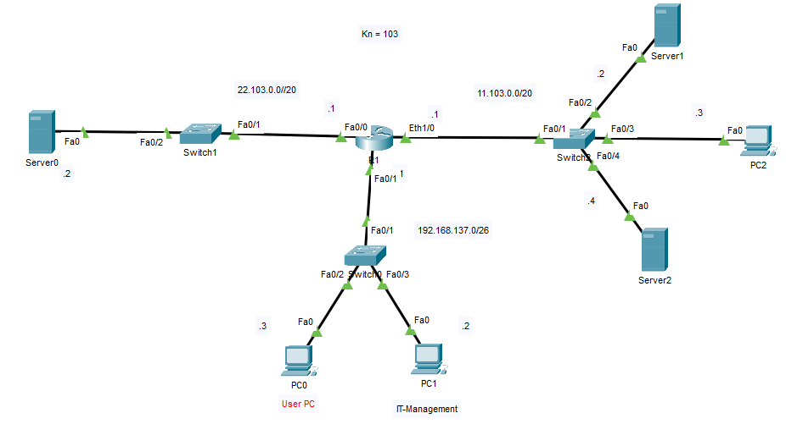

Config:

Ein Bild, das Text enthält.

Ein Bild, das Text enthält.

IT-Management pingt Server1 (11.103.0.2)

Ein Bild, das Text enthält.

Ein Bild, das Text enthält.



Durch das pingen kamen matches hinzu

ftp test IT-Management nach Server1 ( 11.103.0.2 ) Port 21



Ein Bild, das Text enthält.



http test von IT-Management nach Server1 ( 11.103.0.2 )

Ein Bild, das Text enthält.

Ein Bild, das Text enthält.



https test von IT-Management nach Server1 ( 11.103.0.2 )

Ein Bild, das Text enthält.

Ein Bild, das Text enthält.



Telnet von IT-Management

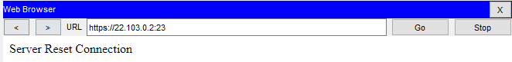

Telnet von User PC

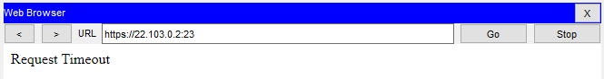

Wurde erfolgreich denied

FTP von IT-Management

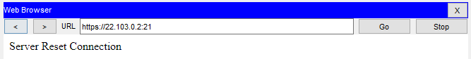

FTP von User PC

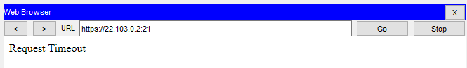

Wurde erfolgreich denied